业财融合视域下
卫生健康经济管理人才培养
调查分析报告
基于162份问卷的人才需求与培养路径分析
本报告围绕培养对象、能力短板、课程需求、实践方式和组织保障展开，为卫生健康经济管理人才培养项目提供决策参考。
调查呈现出清晰的培养方向：将业务理解与数据分析共同作为重点，以运营管理项目连接课程与岗位实践，并把导师指导、过程跟踪和成果运用纳入日常管理。
分析日期 2026年10月17日
汇总报告 管理汇报修订版

阅读导航
一 主要发现与管理启示
二 调查对象与阅读口径
三 培养现状与资源配置
四 能力短板与人才需求
五 课程安排与实践方式
六 组织保障与职业发展
七 分组结果与培养安排
八 项目实施建议
附录A 各题统计结果
附录B 统计方法与比较结果
正文按“发现了什么—意味着什么—可以怎样做”展开。各题详细数据及统计检验结果列于附录，配套Excel提供完整计算与核验记录。

一 主要发现与管理启示

业务理解与数据分析应共同成为培养重点
受访者认为，业务能力和数据能力是较突出的短板。66人认为现有队伍的业务能力差距较大，占40.7%；57人认为队伍的数据能力差距较大，占35.2%；财务能力对应比例为25.9%。这说明培养内容需要在财务专业基础上，进一步加强医疗业务理解、运营分析和数据应用。
业务与数据两项评分比较接近，目前还不足以判断哪一项明显更急迫。课程设计宜将两者结合：通过一个实际业务问题，训练流程理解、数据分析和管理建议形成的完整过程。

数智课程需求强烈 现有培训仍有拓展空间
156人认为数智化运营与数据分析课程较有必要，占96.3%；49人报告已有信息化与数据工具培训，占30.2%。其中，109人既表达了较高的数智课程需求，又未勾选现有数据工具培训，占全体受访者的67.3%。这部分需求值得在课程安排中优先关注，并结合实际课程目录确定补充内容。

加强实践机会与持续指导
跟岗实训、项目制学习和真实案例学习获得较多选择。与此同时，108人指出现有培训缺乏持续跟踪，126人指出实践锻炼和项目历练机会不足。培养项目应把课程学习与真实任务衔接起来，使学员在学习之后有机会应用、有导师反馈、有成果评价。
培养重点 | 调查发现 | 管理安排建议
人才方向 | 未来需求前三入选人数：运营133、数据120、综合89 | 围绕运营问题配置业务、数据和综合协调课程
实践方式 | 跟岗125、项目95、案例90人列入前三 | 建设跟岗岗位和项目清单，配套案例复盘
过程管理 | 108人反映缺乏跟踪；82人反映分层不足 | 明确阶段目标，按能力基础安排任务
成果运用 | 126人反映实践机会不足；96人反映激励与结果运用不完善 | 提供实际应用场景，将成果纳入评价
制度落实 | 落实到位组报告无系统评估的比例为28.1%，其他组为58.5% | 同步建设培养制度与评价工具

本报告据此提出课程与管理改进方向。实施时可先安排小规模试点，以项目成果质量和实际应用情况检验成效，再逐步扩大。

二 调查对象与阅读口径
本次分析包括162名受访者的47题问卷。两个Excel文件是同一批答卷的数值版与文本版，已逐项对照核验，合并用于分析。正文中的人数和比例以受访者为单位，反映本次参与调查人群的意见与情况。
特征 | 人数与比例 | 培养设计启示
医院类别 | 三级145人（89.5%）；二级14人（8.6%）；其他3人 | 本次需求主要体现三级类别受访者的工作背景
管理岗位 | 院级领导6人、总会计师14人、部门正职41人、副职30人，共91人 | 兼顾管理决策、跨部门协同与骨干业务能力
年龄 | 31至40岁99人（61.1%） | 围绕在职发展和能力进阶安排学习任务
学历 | 硕士88人（54.3%），本科70人（43.2%） | 加强知识应用和综合分析训练
职称 | 正高级25人、副高级50人、中级83人；高级合计46.3% | 将培养层次与实际承担任务相结合
专业背景 | 财务审计类142人（87.7%） | 加强医疗业务、医保和信息技术的跨专业学习
部门归属 | 财务或审计部门109人（67.3%） | 拓展财务与临床、运营、信息部门的协作场景

受访者整体具有较好的学历与财审专业基础。人才培养可以更多转向“如何把专业知识用于医疗业务和运营管理”，通过跨部门项目把既有经验与新的数据方法结合起来。

数据怎样阅读
单选题比例表示选择该项的人数占比。多选题允许一人选择多项，因此各项比例相加可以超过100%。排序题同时报告“列入前三”和“列为首选”：前者说明需求覆盖面，后者说明最优先考虑的方向。
五级评分中，4至5分归为较高评价。不同题目中的高分含义随题意变化：能力差距题高分表示短板更明显，课程必要性题高分表示需求更强，职业通道题高分表示更畅通。第11和12题按实际填报记录分别统计，明细见附录。

三 培养现状与资源配置

岗位与机构设置情况
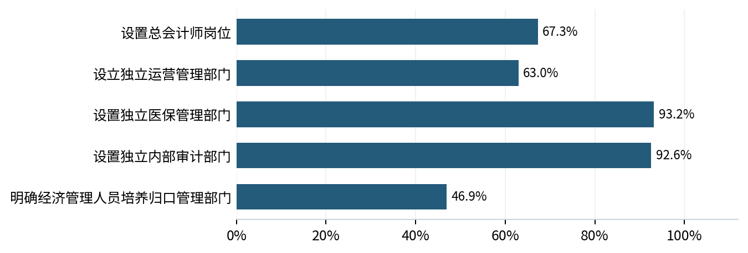
来源 Q10；每项162人，比例为回答“是”的受访者占比

制度建设需要进一步落实到日常运行
32人回答所在机构培养制度落实到位，占19.8%；49人回答已有制度但落实不足，占30.2%；81人回答尚无系统制度安排，占50.0%。管理改进可以分两步推进：先明确培养责任、目标与年度安排，再通过任务分配、过程记录和成果评价推动执行。
在第39题的人才培养组织管理评价中，91人报告已明确人才培养归口管理部门，69人报告已制定中长期培养规划，51人报告已建立培养档案与学时台账。建议将归口管理与具体任务连接起来，由责任部门统筹课程、导师、实践岗位及评价记录。

把有限学习时间优先用于岗位问题
103人的回答落在年人均培训20学时以下或20至40学时两个档次，占63.6%；110人的回答落在年人均经费1000元以下或1000至3000元两个档次，占67.9%。另有82人反映人员配置严重不足或相对不足，占50.6%。课程安排应考虑工作与学习的衔接，采用分阶段任务、集中实训和岗位应用相结合的方式。
148人报告培养经费来自单位预算，占91.4%；62人报告有主管部门专项经费支持，占38.3%。单位预算是本次填报中最常见的经费来源，建议将导师指导、项目实践和后续评价一并纳入预算安排。

现有管理任务可以直接转化为教学项目
在已开展的业财融合举措中，全面预算管理127人、公立医院绩效考核121人、DRG/DIP支付方式改革109人、全成本核算102人、内部控制与财会监督101人。可围绕这些工作设计项目，让学员使用实际业务流程与数据完成分析，提升学习内容与日常任务的关联。

四 能力短板与人才需求

认为现有队伍各类能力差距较大的受访者比例
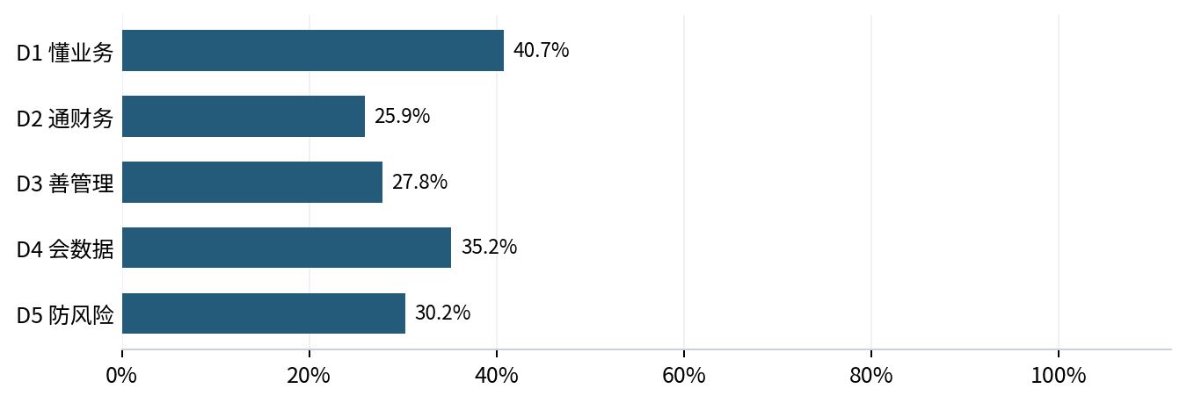
来源 Q22；4至5分表示差距较大；每项162人
能力维度 | 平均评分 | 评分中位数 | 评价差距较大人数 | 占比
D1 懂业务 | 3.30 | 3 | 66 | 40.7%
D2 通财务 | 2.66 | 3 | 42 | 25.9%
D3 善管理 | 3.09 | 3 | 45 | 27.8%
D4 会数据 | 3.13 | 3 | 57 | 35.2%
D5 防风险 | 3.02 | 3 | 49 | 30.2%

五类能力评分存在差异，业务能力与数据能力都是值得重点加强的方向。两者平均评分仅相差约0.17分，现有结果还不足以认定业务短板明显大于数据短板，因此宜作为并列重点统筹培养。
在教学中，可把“理解业务—分析数据—提出改进建议”作为一项连续任务。例如，分析某病种成本时，既要理解诊疗流程及资源消耗，也要会整理数据、判断差异并与业务部门讨论改进措施。这样可以同时训练两类能力。

未来三年人才需求的覆盖面与优先顺序
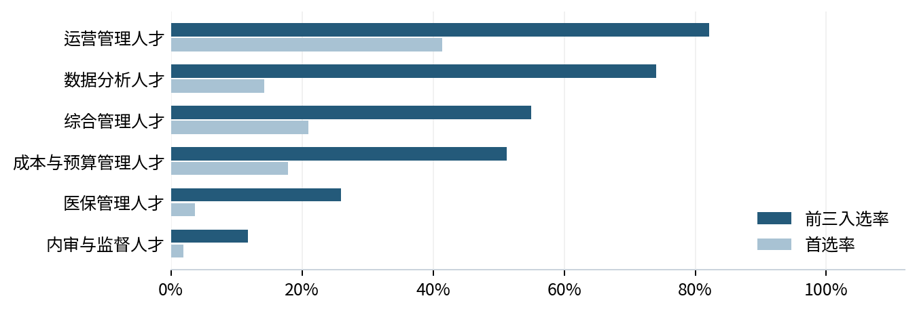
来源 Q23；前三入选率表示列入前三的比例，首选率表示列为第一的比例；每项162人
从需求覆盖面看，运营管理133人、数据分析120人、综合管理89人列入前三，成本与预算为83人。从第一优先选择看，运营管理67人、综合管理34人、成本与预算29人位居前三。运营管理在两种排序中都较突出，适合作为培养项目的核心应用场景；数据分析适合作为支撑多类岗位的共同能力。
医保人才被42人列入需求前三，而医保课程被149人评价为较有必要。这说明“优先配置哪类人才”与“现有人员应学哪些知识”是两个问题。医保政策与支付规则宜作为复合型人才的共同学习内容，与成本、运营和绩效分析结合。

五 课程安排与实践方式

各课程模块的较高必要性评价
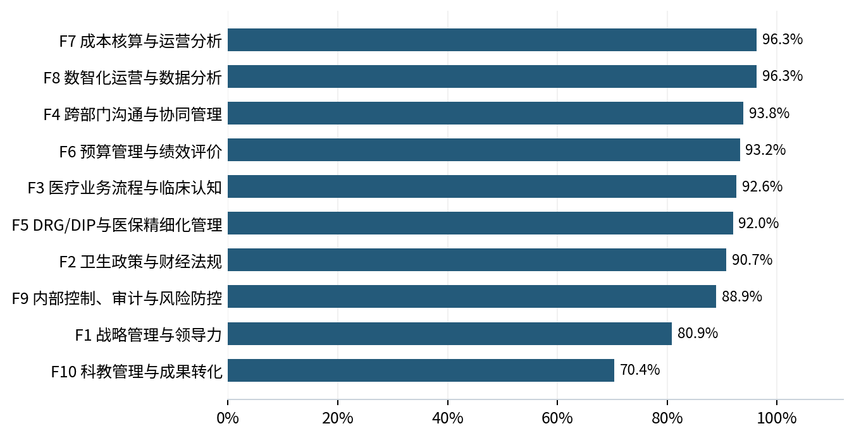
来源 Q26；4至5分；每项162人
多项课程均获得较高必要性评价，说明受访者希望培养内容覆盖业务、管理和数据应用。课时分配可结合现有基础与岗位任务进行取舍：共同基础内容统一学习，专项方法放入具体项目中训练。
数智课程需求与现有数据工具培训 | 已报告现有培训 | 未勾选现有培训 | 合计
较高需求 | 47 | 109 | 156
其他需求评价 | 2 | 4 | 6
合计 | 49 | 113 | 162

109人同时表达较高数智课程需求且未勾选现有数据工具培训，占全体受访者67.3%，占数智高需求者69.9%。建议优先了解这部分受访者希望补充的具体内容，将需求转化为数据整理、分析解释、可视化表达和运营决策等实际任务。这里比较的是“数智课程需求”和“已有数据工具培训”两个相关题项。

实践培养的具体组合

培养方式的需求覆盖面与首选情况
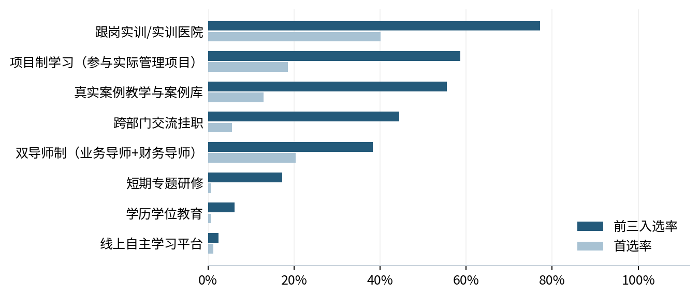
来源 Q25；每项162人
跟岗实训125人、项目制学习95人、真实案例学习90人列入前三，分别占77.2%、58.6%和55.6%。双导师制被62人列入前三，其中33人将其列为首选，仅次于跟岗的65人。持续指导对一部分受访者具有较高优先级，可与跟岗和项目实践配套实施。
70人报告已有跟岗或轮岗培训方式；72人既偏好跟岗又未报告现有相应方式，占44.4%。可优先安排可观摩、有任务、能反馈的跟岗岗位，使学员逐步从了解流程转向参与分析和形成成果。
7人报告所在机构已实施双导师制，12人报告有意愿并计划一年内启动，91人报告有意愿但条件暂不具备，52人报告暂无意愿。推进时需要先明确业务导师与财务导师的分工、指导时间、工作量认可和阶段反馈要求。

真实项目与基地建设可以相互支撑
148人认为真实管理项目池对培养具有较大支持作用，147人认可实训基地的支持作用。实践基地建设方面，129人选择依托区域龙头医院建立实训基地联盟，119人选择院内设置实训岗位与教学点。建议将区域共享项目与院内实践岗位结合，形成稳定的实训入口。
实战项目中，151人重视运营分析、报告撰写与决策支持，150人重视年度预算编制与执行分析，149人重视成本核算与病种盈亏分析。这些项目可优先纳入课程任务库，并根据学员基础设置不同难度。

六 组织保障与职业发展

现有培训最需要改进的环节
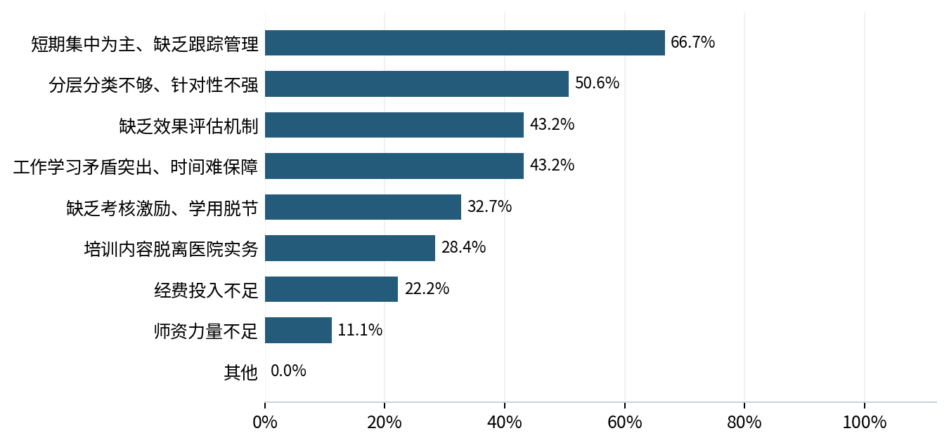
来源 Q19；每项162人，可选择多项
108人反映培训以短期集中为主、缺乏跟踪管理，占66.7%；82人反映分层分类不够、针对性不强，占50.6%。项目设计应明确学习前目标、过程辅导和培训后应用要求，让课程之间、培训与岗位之间形成连续安排。

培养成果落地的主要障碍
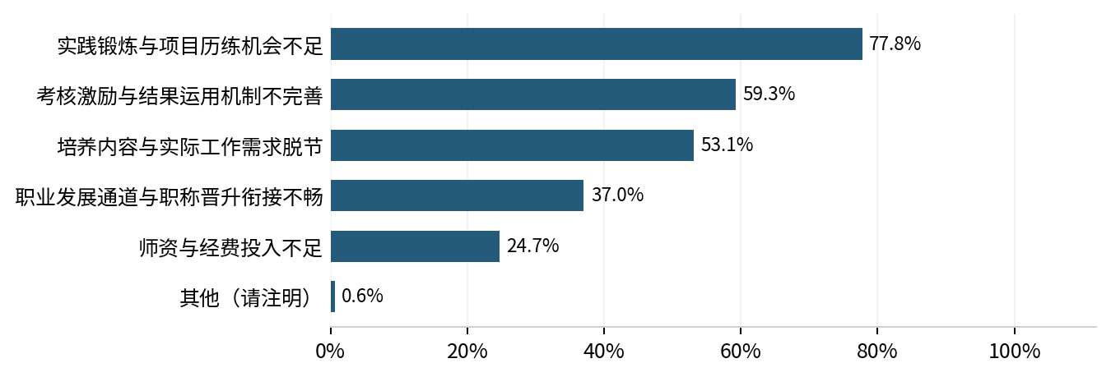
来源 Q46；每项162人，可选择多项
126人反映实践锻炼与项目历练机会不足，占77.8%；96人反映考核激励与结果运用机制不完善，占59.3%。建议在培训启动时就确定成果应用部门和评价人，使学员完成的分析报告、案例或方案能够进入实际工作。

把组织支持落实为可执行安排
152人认为考核激励与培训结果运用较为重要，151人重视经费保障，149人重视组织领导与归口管理。与此同时，153人支持建立分层分类培训体系，149人支持建立岗位胜任力评价体系。培养管理应明确“谁负责、学什么、做什么、如何评价”，并将这些要求写入年度安排。
主管部门支持方向 | 首选人数 | 列入前三人数 | 前三入选率
纳入卫生健康人才发展规划 | 72 | 120 | 74.1%
设立专项培养经费 | 33 | 106 | 65.4%
高端人才计划倾斜 | 17 | 68 | 42.0%
薪酬激励政策 | 13 | 60 | 37.0%
岗位设置与编制保障 | 11 | 47 | 29.0%
学时学分认定与职称衔接 | 7 | 43 | 26.5%
实训基地与师资库建设 | 9 | 42 | 25.9%

120人将纳入卫生健康人才发展规划列入政策支持前三，106人选择专项培养经费。规划与经费可以共同支持稳定的项目周期、导师队伍和实践基地，避免培养安排随单次培训结束而中断。

培养成果应与职业发展机会衔接
153人认为培养结果与职称推荐挂钩较有必要；岗位聘任、薪酬激励和人才计划推荐分别有150人给予较高必要性评价。建议建立清晰的成果标准，将实际应用、问题解决和协作表现作为评价内容，并向参与人员说明成果如何用于后续发展。
职业通道评价中，跨部门轮岗与交流获得较高畅通评价的为75人，占46.3%，在各项通道中相对偏低。结合较高的跟岗需求，可优先完善跨部门交流的岗位安排、参与条件和成果要求，让学习机会与成长路径衔接。
在12份实质开放意见中，7份涉及治理与组织支持，3份涉及职业发展与公平激励，3份涉及实践应用，2份涉及经费或学习实践机会，1份涉及协同与案例共享。一份意见可以涉及多个主题。这些意见进一步提示，应关注组织支持、机会分配与实践落地。

七 分组结果与培养安排

制度落实较好的受访者 更少报告缺乏系统评估
在32名回答制度落实到位的受访者中，9人报告尚无系统评估，占28.1%；在其余130名受访者中，对应为76人，占58.5%。两组相差约30个百分点，体现出制度落实与评价安排之间较清晰的关联。
管理上的启示是：培养制度与评价工具值得同步推进。制定制度时，同时明确过程记录、成果标准与跟踪反馈，能够使管理要求有具体落实载体。这一调查结果反映两者相伴出现，制度的实际效果仍应通过实施后的持续评价来检验。
调查事项 | 制度落实到位组 | 其他回答组
无系统评估 | 9/32（28.1%） | 76/130（58.5%）
缺乏培训后跟踪 | 20/32（62.5%） | 88/130（67.7%）
激励结果运用障碍 | 22/32（68.8%） | 74/130（56.9%）

其他回答组包括“有制度但落实不足”和“无系统制度安排”两类。

先看实际任务 再确定分层方式
本次医院类别比较尚未形成足够清晰的差异，暂不宜据此规定“某一层级医院就应采用某一种培养方式”。更实用的安排是先了解学员的业务任务、数据基础、可用学习时间和实践条件，再组合线上学习、跟岗、项目和导师指导。
管理岗位与其他岗位也可以共用业务理解和数据应用的基础课程，再按职责深化。管理人员增加协同决策、项目管理和团队带教任务；具体执行岗位加强数据处理、流程分析和改进方案形成。该安排是实施建议，具体内容应结合岗位需要确定。

按成长阶段安排任务
103人认为合理培养周期为3至5年，占63.6%。分层培养方面，新入职人员、业务骨干、中层管理人员和领军人才对应培养重点的较高认同人数分别为140、145、145和148人。可据此建立逐步进阶的任务体系：新入职人员掌握流程与规范，骨干深化专项分析，中层训练协同与带教，领军人才加强战略与系统治理。

核心方向可先落地 具体强度按人群调整
复核不同答卷组合后，数智课程、跟岗实践和持续跟踪仍是值得关注的方向。不同地区构成下，数据能力高差距比例有所变化，提示各地在安排课时和难度时，应进一步了解本地学员基础。可统一培养框架，同时保留课程深度和实践任务的调整空间。

八 项目实施建议

第一步 确定项目与参与人员
由培养归口部门组织财务、运营、医保、临床和信息部门共同确定试点任务。建议先选取2至3个能够获得数据和业务配合的项目，例如预算执行偏差分析、病种成本与运营分析、医保精细化管理。每个项目明确要解决的问题、业务联系人和预期成果。
选拔参与人员时，可综合考虑实际岗位任务、学习基础和应用机会。对不同基础的学员安排递进任务，让新入职人员、骨干与管理人员在同一项目中承担相适应的职责。

第二步 把课程嵌入项目过程
项目开始前学习相关业务流程与制度；执行过程中学习数据整理、分析和表达方法；阶段结束后进行案例复盘和方案讨论。由业务导师解释场景与流程，由财务或数据导师指导分析方法，使理论学习与实际问题相互连接。
线上内容适合支持基础知识学习和重复练习，集中实训用于需要协作和指导的任务，跟岗用于理解实际流程。具体比例根据岗位和项目条件确定。

第三步 用成果检验学习进展
阶段 | 具体安排 | 可查看的成果
启动 | 明确业务问题与学习目标 | 任务说明、基线情况和项目计划
实施 | 开展导师反馈与阶段讨论 | 数据整理记录、阶段分析和修改记录
结项 | 业务部门与导师共同评审 | 分析报告、案例或改进方案
应用 | 将成果用于实际管理 | 采纳情况、使用部门反馈和应用记录
跟踪 | 持续检查应用效果与后续需求 | 同口径业务指标、复盘记录和下一阶段任务

评价既看学员是否完成任务，也看成果是否进入实际工作。可优先记录报告质量、建议采纳、实际应用和部门反馈，再结合项目特点观察业务指标变化。实施中的问题应及时反馈到课程和导师安排中。

第四步 建立持续培养安排
将年度课程、实践岗位、导师指导和项目评价纳入统一安排；把成熟案例沉淀为案例库，把适合重复训练的任务形成项目清单。对成效较好的试点逐步扩大，对参与困难或应用不足的环节调整资源和组织方式。
总体而言，本次调查支持以业务与数据能力为共同重点，以运营管理项目为主要应用场景，以跟岗、案例和导师指导为支撑，并通过持续评价促进成果运用。培养质量的提升，需要课程内容、实践机会和组织保障同步推进。

附录A 各题统计结果
本附录按原题顺序列出全部题目。除Q11、Q12和Q47专门分母外，表中人数均为答卷数。量表分布依次为1至5分人数，高分为4至5分；Q22与Q35含义不同，必须连同题目锚点阅读。多选和排序选项保留原始术语，其他项的自由填写内容不公开。

Q1 (1)1.贵院所在省份:___
选项 | 人数 | 分母 | 比例
江苏 | 38 | 162 | 23.5%
河南 | 33 | 162 | 20.4%
上海 | 20 | 162 | 12.3%
广西 | 17 | 162 | 10.5%
浙江 | 14 | 162 | 8.6%
北京 | 8 | 162 | 4.9%
湖北 | 5 | 162 | 3.1%
吉林 | 5 | 162 | 3.1%
湖南 | 4 | 162 | 2.5%
四川 | 4 | 162 | 2.5%
广东 | 4 | 162 | 2.5%
山东 | 3 | 162 | 1.9%
天津 | 2 | 162 | 1.2%
陕西 | 2 | 162 | 1.2%
云南 | 2 | 162 | 1.2%
河北 | 1 | 162 | 0.6%

数据来源 数值版 Sheet1!G2:H163

Q2 2.贵院类别（单选）
选项 | 人数 | 分母 | 比例
三级综合医院 | 106 | 162 | 65.4%
三级专科医院 | 39 | 162 | 24.1%
二级综合医院 | 13 | 162 | 8.0%
二级专科医院 | 1 | 162 | 0.6%
其他（请注明） | 3 | 162 | 1.9%

数据来源 数值版 Sheet1!I2:I163

Q3 3.您所在部门（单选）
选项 | 人数 | 分母 | 比例
领导班子成员 | 19 | 162 | 11.7%
财务部门 | 92 | 162 | 56.8%
审计部门 | 17 | 162 | 10.5%
运营管理部门 | 22 | 162 | 13.6%
医保管理部门 | 1 | 162 | 0.6%
绩效/人事部门 | 5 | 162 | 3.1%
院办/综合管理部门 | 1 | 162 | 0.6%
其他 | 5 | 162 | 3.1%

数据来源 数值版 Sheet1!J2:J163

Q4 4.您的职务（单选）
选项 | 人数 | 分母 | 比例
院级领导 | 6 | 162 | 3.7%
总会计师 | 14 | 162 | 8.6%
部门正职 | 41 | 162 | 25.3%
部门副职 | 30 | 162 | 18.5%
其他 | 71 | 162 | 43.8%

数据来源 数值版 Sheet1!K2:K163

Q5 5.您的年龄（单选）
选项 | 人数 | 分母 | 比例
51岁及以上 | 18 | 162 | 11.1%
41—50岁 | 43 | 162 | 26.5%
31—40岁 | 99 | 162 | 61.1%
30岁及以下 | 2 | 162 | 1.2%

数据来源 数值版 Sheet1!L2:L163

Q6 6.您的最高学历（单选）
选项 | 人数 | 分母 | 比例
博士 | 3 | 162 | 1.9%
硕士 | 88 | 162 | 54.3%
本科 | 70 | 162 | 43.2%
大专及以下 | 1 | 162 | 0.6%

数据来源 数值版 Sheet1!M2:M163

Q7 7.您的专业背景（单选）
选项 | 人数 | 分母 | 比例
财会审计类 | 142 | 162 | 87.7%
医疗/护理类 | 1 | 162 | 0.6%
卫生管理类 | 5 | 162 | 3.1%
经济金融类 | 9 | 162 | 5.6%
信息技术类 | 3 | 162 | 1.9%
其他 | 2 | 162 | 1.2%

数据来源 数值版 Sheet1!N2:N163

Q8 8.您的职称（单选）
选项 | 人数 | 分母 | 比例
正高级 | 25 | 162 | 15.4%
副高级 | 50 | 162 | 30.9%
中级 | 83 | 162 | 51.2%
初级及以下 | 1 | 162 | 0.6%
未评聘 | 3 | 162 | 1.9%

数据来源 数值版 Sheet1!O2:O163

Q9 9.您从事卫生健康经济管理相关工作的年限（单选）
选项 | 人数 | 分母 | 比例
20年以上 | 40 | 162 | 24.7%
11—20年 | 67 | 162 | 41.4%
6—10年 | 45 | 162 | 27.8%
3—5年 | 7 | 162 | 4.3%
3年以下 | 3 | 162 | 1.9%

数据来源 数值版 Sheet1!P2:P163

Q10 10.贵院岗位与机构设置情况（分别勾选）—设置总会计师岗位
项目 | 是 | 否 | 分母 | 是比例
设置总会计师岗位 | 109 | 53 | 162 | 67.3%
设立独立运营管理部门 | 102 | 60 | 162 | 63.0%
设置独立医保管理部门 | 151 | 11 | 162 | 93.2%
设置独立内部审计部门 | 150 | 12 | 162 | 92.6%
明确经济管理人员培养归口管理部门 | 76 | 86 | 162 | 46.9%

数据来源 数值版 Sheet1!Q2:U163

Q11 (1)11.贵院经济管理人员队伍结构（填写人数，本部分所称经济管理人员，是指总会计师、财务（不含窗口收费人员）、审计、运营、合规、医保、绩效等部门人员，下同。） 在岗总人数___
项目 | 填报记录数 | 记录计数和 | 中位数 | 最大值
在岗总人数 | 98 | 12573 | 27.0 | 5300
其中:博士 | 92 | 523 | 0.0 | 500
硕士 | 90 | 1909 | 4.5 | 1300
本科 | 91 | 5992 | 18.0 | 2500
大专及以下 | 88 | 1672 | 2.0 | 1000
职称:正高级 | 90 | 479 | 1.0 | 300
副高级 | 91 | 1544 | 3.0 | 800
中级 | 88 | 3086 | 10.0 | 1500
初级及以下 | 89 | 4117 | 9.0 | 2700
专业背景:财会审计类 | 91 | 1985 | 17.0 | 100
医疗/护理类 | 85 | 5495 | 1.0 | 4100
卫生管理类 | 84 | 602 | 0.0 | 300
信息技术类 | 84 | 294 | 0.0 | 200
经济金融类 | 84 | 193 | 0.0 | 50
其他 | 82 | 944 | 0.0 | 500

本题按各字段实际填报记录统计。记录计数和为填写数值之和，不作为去重后的人员规模或整体人员结构。
数据来源 数值版 Sheet1!V2:AJ163

Q12 (1)12.贵院经济管理人员中持有会计、审计、经济专业技术资格或CPA/CMA/CIA等职业资格的人员情况（同一人持有多项资格的分别计入） 正高级专业技术资格___
项目 | 填报记录数 | 记录计数和 | 中位数 | 最大值
正高级专业技术资格 | 92 | 99 | 1.0 | 5
副高级专业技术资格 | 93 | 329 | 2.0 | 21
中级专业技术资格 | 89 | 799 | 6.0 | 36
初级及以下专业技术资格 | 89 | 971 | 7.0 | 44
注册会计师（CPA） | 87 | 91 | 1.0 | 5
管理会计师（CMA） | 82 | 32 | 0.0 | 13

同一人持有多项资格可分别计入。各项按实际填报记录统计，资格计数不相加为独立持证人数。
数据来源 数值版 Sheet1!AK2:AP163

Q13 13.贵院经济管理人员配置的充足程度（单选）
选项 | 人数 | 分母 | 比例
严重不足 | 10 | 162 | 6.2%
相对不足 | 72 | 162 | 44.4%
基本满足 | 68 | 162 | 42.0%
比较充足 | 12 | 162 | 7.4%

数据来源 数值版 Sheet1!AQ2:AQ163

Q14 14.当前最紧缺的岗位（可多选，最多3项）
选项 | 选择人数 | 分母 | 选择率
成本核算 | 68 | 162 | 42.0%
预算管理 | 36 | 162 | 22.2%
运营分析 | 93 | 162 | 57.4%
医保管理 | 21 | 162 | 13.0%
内部审计 | 17 | 162 | 10.5%
物价管理 | 11 | 162 | 6.8%
绩效管理 | 21 | 162 | 13.0%
数据分析/信息化 | 103 | 162 | 63.6%
综合财务管理 | 63 | 162 | 38.9%

数据来源 数值版 Sheet1!AR2:AZ163

Q15 15.贵院是否建立了经济管理人员培养培训制度并落实到位（单选）
选项 | 人数 | 分母 | 比例
有制度且落实到位 | 32 | 162 | 19.8%
有制度但落实不足 | 49 | 162 | 30.2%
无系统制度安排 | 81 | 162 | 50.0%

数据来源 数值版 Sheet1!BA2:BA163

Q16 16.贵院经济管理人员年人均培训学时（单选）
选项 | 人数 | 分母 | 比例
20学时以下 | 50 | 162 | 30.9%
20—40学时 | 53 | 162 | 32.7%
41—60学时 | 21 | 162 | 13.0%
61—90学时 | 20 | 162 | 12.3%
90学时以上 | 18 | 162 | 11.1%

数据来源 数值版 Sheet1!BB2:BB163

Q17 17.贵院现有培养培训的内容（可多选）
选项 | 选择人数 | 分母 | 选择率
会计准则与制度 | 112 | 162 | 69.1%
预算绩效管理 | 100 | 162 | 61.7%
DRG/DIP与医保政策 | 97 | 162 | 59.9%
成本核算 | 83 | 162 | 51.2%
信息化与数据工具 | 49 | 162 | 30.2%
管理沟通与领导力 | 30 | 162 | 18.5%
政策法规与合规 | 85 | 162 | 52.5%
其他 | 5 | 162 | 3.1%

数据来源 数值版 Sheet1!BC2:BJ163

Q18 18.贵院现有培养培训的方式（可多选）
选项 | 选择人数 | 分母 | 选择率
院内讲座 | 90 | 162 | 55.6%
外派短期集中培训 | 122 | 162 | 75.3%
学历学位教育 | 55 | 162 | 34.0%
跟岗学习/轮岗 | 70 | 162 | 43.2%
线上课程 | 90 | 162 | 55.6%
导师制带教 | 10 | 162 | 6.2%
学术会议与专题研讨 | 67 | 162 | 41.4%

数据来源 数值版 Sheet1!BK2:BQ163

Q19 19.当前培养培训工作存在的主要问题（可多选，最多4项）
选项 | 选择人数 | 分母 | 选择率
培训内容脱离医院实务 | 46 | 162 | 28.4%
短期集中为主、缺乏跟踪管理 | 108 | 162 | 66.7%
缺乏效果评估机制 | 70 | 162 | 43.2%
分层分类不够、针对性不强 | 82 | 162 | 50.6%
师资力量不足 | 18 | 162 | 11.1%
工作学习矛盾突出、时间难保障 | 70 | 162 | 43.2%
缺乏考核激励、学用脱节 | 53 | 162 | 32.7%
经费投入不足 | 36 | 162 | 22.2%
其他 | 0 | 162 | 0.0%

数据来源 数值版 Sheet1!BR2:BZ163

Q20 20.贵院业财融合推进程度（单选）
选项 | 人数 | 分母 | 比例
尚未起步 | 7 | 162 | 4.3%
试点探索 | 35 | 162 | 21.6%
部分领域推进 | 84 | 162 | 51.9%
全面推进 | 31 | 162 | 19.1%
深度融合发展 | 5 | 162 | 3.1%

数据来源 数值版 Sheet1!CA2:CA163

Q21 21.贵院业财融合已实施的管理举措（可多选）
选项 | 选择人数 | 分母 | 选择率
DRG/DIP医保支付方式改革 | 109 | 162 | 67.3%
全面预算管理 | 127 | 162 | 78.4%
全成本核算 | 102 | 162 | 63.0%
公立医院绩效考核 | 121 | 162 | 74.7%
内部控制建设与财会监督 | 101 | 162 | 62.3%
智慧医院/运营数据中心建设 | 73 | 162 | 45.1%
其他 | 0 | 162 | 0.0%

数据来源 数值版 Sheet1!CB2:CH163

Q22 22.现有队伍与“懂业务、通财务、善管理、会数据、防风险”复合型人才要求的差距有多大?请在相应栏内打“✓”（1=差距很小，5=差距很大） —D1 懂业务:理解医疗业务流程与临床运行规律
子项 | 1至5分人数 | 均值±标准差 | 4至5分 n/N | 高分比例
D1 懂业务:理解医疗业务流程与临床运行规律 | 8 / 20 / 68 / 47 / 19 | 3.30±1.00 | 66/162 | 40.7%
D2 通财务:掌握财务、预算、成本专业知识 | 33 / 44 / 43 / 29 / 13 | 2.66±1.22 | 42/162 | 25.9%
D3 善管理:具备运营管理与综合协调能力 | 7 / 32 / 78 / 29 / 16 | 3.09±0.97 | 45/162 | 27.8%
D4 会数据:具备数字化工具与数据分析能力 | 14 / 22 / 69 / 43 / 14 | 3.13±1.04 | 57/162 | 35.2%
D5 防风险:具备内控、审计与合规监督能力 | 10 / 39 / 64 / 36 / 13 | 3.02±1.02 | 49/162 | 30.2%

数据来源 数值版 Sheet1!CI2:CM163

Q23 23.未来3年贵院最急需的经济管理人才类型（请排序前3位，1=最急需，2=次之，3=再次之）
选项 | 第1 | 第2 | 第3 | 前三人数 | 首选率 | 前三率
成本与预算管理人才 | 29 | 24 | 30 | 83 | 17.9% | 51.2%
运营管理人才 | 67 | 43 | 23 | 133 | 41.4% | 82.1%
医保管理人才 | 6 | 19 | 17 | 42 | 3.7% | 25.9%
内审与监督人才 | 3 | 3 | 13 | 19 | 1.9% | 11.7%
数据分析人才 | 23 | 57 | 40 | 120 | 14.2% | 74.1%
综合管理人才 | 34 | 16 | 39 | 89 | 21.0% | 54.9%

数据来源 数值版 Sheet1!CN2:CS163

Q24 24.对分层分类培养模式各层级培养重点的认同程度（1=很不认同，5=很认同），请在相应栏内打“✓” —E1 新入职人员:夯实财务、医疗、管理、信息交叉基础，强化跟岗实训与基本制度规范
子项 | 1至5分人数 | 均值±标准差 | 4至5分 n/N | 高分比例
E1 新入职人员:夯实财务、医疗、管理、信息交叉基础，强化跟岗实训与基本制度规范 | 5 / 4 / 13 / 29 / 111 | 4.46±0.97 | 140/162 | 86.4%
E2 业务骨干人员:围绕预算绩效、成本核算、数智运营、风控监督等专项能力系统深化 | 4 / 1 / 12 / 26 / 119 | 4.57±0.85 | 145/162 | 89.5%
E3 中层管理人员:提升运营管理、跨部门协同与团队带教能力 | 4 / 2 / 11 / 25 / 120 | 4.57±0.87 | 145/162 | 89.5%
E4 领军人才（总会计师及院领导）:提升战略思维、行业引领与穿透式监管能力 | 5 / 1 / 8 / 25 / 123 | 4.60±0.87 | 148/162 | 91.4%

数据来源 数值版 Sheet1!CT2:CW163

Q25 25.您认为最有效的培养方式（请选出3项并排序，1=最有效，2=次之，3=再次之）
选项 | 第1 | 第2 | 第3 | 前三人数 | 首选率 | 前三率
双导师制（业务导师+财务导师） | 33 | 8 | 21 | 62 | 20.4% | 38.3%
跟岗实训/实训医院 | 65 | 44 | 16 | 125 | 40.1% | 77.2%
真实案例教学与案例库 | 21 | 39 | 30 | 90 | 13.0% | 55.6%
项目制学习（参与实际管理项目） | 30 | 33 | 32 | 95 | 18.5% | 58.6%
学历学位教育 | 1 | 3 | 6 | 10 | 0.6% | 6.2%
短期专题研修 | 1 | 12 | 15 | 28 | 0.6% | 17.3%
线上自主学习平台 | 2 | 1 | 1 | 4 | 1.2% | 2.5%
跨部门交流挂职 | 9 | 22 | 41 | 72 | 5.6% | 44.4%

数据来源 数值版 Sheet1!CX2:DE163

Q26 26.下列课程模块对人才培养的必要程度（1=很没必要，5=很有必要），请在相应栏内打“✓” —F1 战略管理与领导力
子项 | 1至5分人数 | 均值±标准差 | 4至5分 n/N | 高分比例
F1 战略管理与领导力 | 0 / 5 / 26 / 49 / 82 | 4.28±0.84 | 131/162 | 80.9%
F2 卫生政策与财经法规 | 0 / 2 / 13 / 41 / 106 | 4.55±0.70 | 147/162 | 90.7%
F3 医疗业务流程与临床认知 | 0 / 1 / 11 / 49 / 101 | 4.54±0.65 | 150/162 | 92.6%
F4 跨部门沟通与协同管理 | 0 / 0 / 10 / 42 / 110 | 4.62±0.60 | 152/162 | 93.8%
F5 DRG/DIP与医保精细化管理 | 0 / 1 / 12 / 44 / 105 | 4.56±0.66 | 149/162 | 92.0%
F6 预算管理与绩效评价 | 0 / 2 / 9 / 44 / 107 | 4.58±0.66 | 151/162 | 93.2%
F7 成本核算与运营分析 | 0 / 1 / 5 / 45 / 111 | 4.64±0.58 | 156/162 | 96.3%
F8 数智化运营与数据分析 | 0 / 0 / 6 / 37 / 119 | 4.70±0.54 | 156/162 | 96.3%
F9 内部控制、审计与风险防控 | 0 / 1 / 17 / 38 / 106 | 4.54±0.71 | 144/162 | 88.9%
F10 科教管理与成果转化 | 1 / 10 / 37 / 54 / 60 | 4.00±0.95 | 114/162 | 70.4%

数据来源 数值版 Sheet1!DF2:DO163

Q27 27.下列培养方式对人才培养的支持作用（1=作用很小，5=作用很大），请在相应栏内打“✓” —G1 案例库与教学案例开发
子项 | 1至5分人数 | 均值±标准差 | 4至5分 n/N | 高分比例
G1 案例库与教学案例开发 | 1 / 3 / 18 / 53 / 87 | 4.37±0.80 | 140/162 | 86.4%
G2 实训基地（实训医院） | 0 / 1 / 14 / 47 / 100 | 4.52±0.68 | 147/162 | 90.7%
G3 线上学习平台与移动微课堂 | 3 / 13 / 44 / 55 / 47 | 3.80±1.01 | 102/162 | 63.0%
G4 真实管理项目池（项目制学习） | 0 / 2 / 12 / 51 / 97 | 4.50±0.69 | 148/162 | 91.4%
G5 虚拟运营沙盘演练 | 5 / 7 / 41 / 56 / 53 | 3.90±1.01 | 109/162 | 67.3%

数据来源 数值版 Sheet1!DP2:DT163

Q28 28.贵院与院校、专业机构的合作形式（可多选）
选项 | 选择人数 | 分母 | 选择率
共建课程体系 | 44 | 162 | 27.2%
共建案例库 | 35 | 162 | 21.6%
共建实践基地 | 49 | 162 | 30.2%
联合开展岗位能力评价 | 17 | 162 | 10.5%
互派师资/导师 | 13 | 162 | 8.0%
委托开展专项培训 | 49 | 162 | 30.2%
尚无合作 | 80 | 162 | 49.4%

数据来源 数值版 Sheet1!DU2:EA163

Q29 29.贵院与院校、专业机构的 “业务导师+财务导师”双导师制（单选）
选项 | 人数 | 分母 | 比例
已实施 | 7 | 162 | 4.3%
有意愿、一年内启动 | 12 | 162 | 7.4%
有意愿但条件暂不具备 | 91 | 162 | 56.2%
暂无意愿 | 52 | 162 | 32.1%

数据来源 数值版 Sheet1!EB2:EB163

Q30 30.贵院对培养效果的评估与结果运用方式（可多选）
选项 | 选择人数 | 分母 | 选择率
阶段性测试或结业考核 | 43 | 162 | 26.5%
培训前后绩效指标对照 | 37 | 162 | 22.8%
成果汇报与案例产出 | 70 | 162 | 43.2%
培训结果与考核、聘任挂钩 | 22 | 162 | 13.6%
尚无系统评估 | 85 | 162 | 52.5%

数据来源 数值版 Sheet1!EC2:EG163

Q31 31.您认为经济管理骨干成长为复合型人才所需的合理培养周期（单选）
选项 | 人数 | 分母 | 比例
3年以下 | 23 | 162 | 14.2%
3—5年 | 103 | 162 | 63.6%
6—10年 | 28 | 162 | 17.3%
10年及以上 | 8 | 162 | 4.9%

数据来源 数值版 Sheet1!EH2:EH163

Q32 32.下列院内长效保障机制对人才培养落地的重要程度（1=很不重要，5=很重要），请在相应栏内打“✓”—H1 组织领导与归口管理
子项 | 1至5分人数 | 均值±标准差 | 4至5分 n/N | 高分比例
H1 组织领导与归口管理 | 0 / 2 / 11 / 39 / 110 | 4.59±0.67 | 149/162 | 92.0%
H2 岗位设置与总会计师制度落实 | 1 / 1 / 17 / 47 / 96 | 4.46±0.76 | 143/162 | 88.3%
H3 师资队伍建设（双师型、行业导师库） | 0 / 5 / 20 / 60 / 77 | 4.29±0.80 | 137/162 | 84.6%
H4 经费投入保障 | 0 / 3 / 8 / 47 / 104 | 4.56±0.68 | 151/162 | 93.2%
H5 考核激励与培训结果运用 | 0 / 2 / 8 / 44 / 108 | 4.59±0.65 | 152/162 | 93.8%
H6 职业发展通道与职称晋升衔接 | 0 / 2 / 5 / 41 / 114 | 4.65±0.61 | 155/162 | 95.7%
H7 学习时间保障与安排 | 0 / 2 / 13 / 46 / 101 | 4.52±0.70 | 147/162 | 90.7%
H8 信息化学习平台与培训档案管理 | 0 / 2 / 26 / 61 / 73 | 4.27±0.77 | 134/162 | 82.7%

数据来源 数值版 Sheet1!EI2:EP163

Q33 33.对下列人才培养体系机制建设的认同程度（1=很不支持，5=很支持），请在相应栏内打“✓” —I1 建立分层分类培训体系
子项 | 1至5分人数 | 均值±标准差 | 4至5分 n/N | 高分比例
I1 建立分层分类培训体系 | 0 / 1 / 8 / 45 / 108 | 4.60±0.61 | 153/162 | 94.4%
I2 建立岗位胜任力评价体系 | 0 / 1 / 12 / 45 / 104 | 4.56±0.66 | 149/162 | 92.0%
I3 建立行业经济管理人才库 | 0 / 1 / 16 / 43 / 102 | 4.52±0.70 | 145/162 | 89.5%
I4 建立行业师资库与课程认证制度 | 0 / 1 / 18 / 49 / 94 | 4.46±0.71 | 143/162 | 88.3%
I5 继续教育学分与职称评审衔接制度 | 1 / 3 / 16 / 48 / 94 | 4.43±0.79 | 142/162 | 87.7%

数据来源 数值版 Sheet1!EQ2:EU163

Q34 34.培养结果与考核激励挂钩方式的选择（单选;下列挂钩方式的必要程度1=很没必要，5=很有必要），请在相应栏内打"✓" —J1 评优评先
子项 | 1至5分人数 | 均值±标准差 | 4至5分 n/N | 高分比例
J1 评优评先 | 2 / 4 / 18 / 38 / 100 | 4.42±0.88 | 138/162 | 85.2%
J2 岗位聘任 | 1 / 4 / 7 / 37 / 113 | 4.59±0.74 | 150/162 | 92.6%
J3 薪酬激励 | 1 / 5 / 6 / 38 / 112 | 4.57±0.76 | 150/162 | 92.6%
J4 职称推荐 | 1 / 3 / 5 / 39 / 114 | 4.62±0.70 | 153/162 | 94.4%
J5 人才计划推荐 | 1 / 2 / 9 / 37 / 113 | 4.60±0.71 | 150/162 | 92.6%

数据来源 数值版 Sheet1!EV2:EZ163

Q35 35.贵院经济管理人员职业发展通道各环节的畅通程度（1=严重梗阻，5=非常畅通），请在相应栏内打"✓" —K1 职称评审与聘任通道
子项 | 1至5分人数 | 均值±标准差 | 4至5分 n/N | 高分比例
K1 职称评审与聘任通道 | 9 / 14 / 41 / 48 / 50 | 3.72±1.16 | 98/162 | 60.5%
K2 岗位层级与职务晋升通道 | 8 / 15 / 50 / 46 / 43 | 3.62±1.12 | 89/162 | 54.9%
K3 跨部门轮岗与交流通道 | 8 / 23 / 56 / 36 / 39 | 3.46±1.15 | 75/162 | 46.3%
K4 专业能力进阶与培训通道 | 5 / 8 / 53 / 47 / 49 | 3.78±1.03 | 96/162 | 59.3%
K5 领军人才与后备人才成长通道 | 7 / 10 / 52 / 46 / 47 | 3.72±1.08 | 93/162 | 57.4%
K6 薪酬待遇与个人价值体现 | 5 / 17 / 49 / 52 / 39 | 3.64±1.06 | 91/162 | 56.2%

数据来源 数值版 Sheet1!FA2:FF163

Q36 36.贵院经济管理人员年人均培训经费（单选）
选项 | 人数 | 分母 | 比例
1000元以下 | 48 | 162 | 29.6%
1000—3000元 | 62 | 162 | 38.3%
3000—5000元 | 31 | 162 | 19.1%
5000—10000元 | 14 | 162 | 8.6%
10000元以上 | 7 | 162 | 4.3%

数据来源 数值版 Sheet1!FG2:FG163

Q37 37.贵院经济管理人员培养经费来源（可多选）
选项 | 选择人数 | 分母 | 选择率
单位预算安排 | 148 | 162 | 91.4%
主管部门专项经费 | 62 | 162 | 38.3%
学会/协会项目支持 | 30 | 162 | 18.5%
个人承担 | 33 | 162 | 20.4%
其他 | 2 | 162 | 1.2%

数据来源 数值版 Sheet1!FH2:FL163

Q38 38.您最希望主管部门出台的政策支持（请排序前3位，1=最迫切，2=次之，3=再次之）
选项 | 第1 | 第2 | 第3 | 前三人数 | 首选率 | 前三率
纳入卫生健康人才发展规划 | 72 | 27 | 21 | 120 | 44.4% | 74.1%
设立专项培养经费 | 33 | 46 | 27 | 106 | 20.4% | 65.4%
学时学分认定与职称衔接 | 7 | 14 | 22 | 43 | 4.3% | 26.5%
高端人才计划倾斜 | 17 | 23 | 28 | 68 | 10.5% | 42.0%
实训基地与师资库建设 | 9 | 16 | 17 | 42 | 5.6% | 25.9%
岗位设置与编制保障 | 11 | 16 | 20 | 47 | 6.8% | 29.0%
薪酬激励政策 | 13 | 20 | 27 | 60 | 8.0% | 37.0%

数据来源 数值版 Sheet1!FM2:FS163

Q39 39.贵院人才培养组织管理情况（分别勾选）—成立人才培养领导小组
项目 | 是 | 否 | 分母 | 是比例
成立人才培养领导小组 | 47 | 115 | 162 | 29.0%
明确人才培养归口管理部门 | 91 | 71 | 162 | 56.2%
制定中长期人才培养规划 | 69 | 93 | 162 | 42.6%
建立培养档案与学时台账 | 51 | 111 | 162 | 31.5%

数据来源 数值版 Sheet1!FT2:FW163

Q40 40.对“在校培养—岗位适应—能力提升—领军人才”四阶段全链条培养路径各环节重点的认同程度（1=很不认同，5=很认同），请在相应栏内打“✓”—L1 在校培养阶段:夯实财务、医疗、管理、信息交叉基础知识
子项 | 1至5分人数 | 均值±标准差 | 4至5分 n/N | 高分比例
L1 在校培养阶段:夯实财务、医疗、管理、信息交叉基础知识 | 1 / 1 / 11 / 42 / 107 | 4.56±0.70 | 149/162 | 92.0%
L2 岗位适应阶段:通过跟岗实训、轮岗实现实务能力转化 | 1 / 1 / 9 / 36 / 115 | 4.62±0.68 | 151/162 | 93.2%
L3 能力提升阶段:围绕预算绩效、数智运营、合规风控等专项系统深化进修 | 1 / 1 / 9 / 29 / 122 | 4.67±0.67 | 151/162 | 93.2%
L4 领军人才阶段:提升战略思维与行业引领、穿透式监管能力 | 1 / 0 / 10 / 32 / 119 | 4.65±0.65 | 151/162 | 93.2%

数据来源 数值版 Sheet1!FX2:GA163

Q41 41.贵院经济管理人员跨部门轮岗开展情况（单选）
选项 | 人数 | 分母 | 比例
常态化开展 | 38 | 162 | 23.5%
偶尔开展 | 80 | 162 | 49.4%
从未开展 | 44 | 162 | 27.2%

数据来源 数值版 Sheet1!GB2:GB163

Q42 42.贵院经济管理人员跨部门轮岗频次（单选）
选项 | 人数 | 分母 | 比例
每年一轮 | 6 | 162 | 3.7%
每三年一轮 | 30 | 162 | 18.5%
每五年一轮 | 36 | 162 | 22.2%
其他 | 90 | 162 | 55.6%

数据来源 数值版 Sheet1!GC2:GC163

Q43 43.下列实战项目历练对能力提升的重要程度（1=很不重要，5=很重要），请在相应栏内打“✓” —M1 参与年度预算编制与执行分析
子项 | 1至5分人数 | 均值±标准差 | 4至5分 n/N | 高分比例
M1 参与年度预算编制与执行分析 | 0 / 4 / 8 / 39 / 111 | 4.59±0.70 | 150/162 | 92.6%
M2 参与成本核算与病种盈亏分析项目 | 0 / 1 / 12 / 29 / 120 | 4.65±0.64 | 149/162 | 92.0%
M3 参与内部控制建设与内部控制评价 | 0 / 2 / 14 / 47 / 99 | 4.50±0.71 | 146/162 | 90.1%
M4 参与运营分析、报告撰写与决策支持 | 0 / 0 / 11 / 30 / 121 | 4.68±0.60 | 151/162 | 93.2%
M5 参与审计监督与财会监督 | 0 / 3 / 16 / 48 / 95 | 4.45±0.75 | 143/162 | 88.3%
M6 参与绩效分配方案设计与更正 | 0 / 2 / 16 / 46 / 98 | 4.48±0.72 | 144/162 | 88.9%
M7 参与医保收费、物价检查 | 0 / 1 / 19 / 46 / 96 | 4.46±0.72 | 142/162 | 87.7%

数据来源 数值版 Sheet1!GD2:GJ163

Q44 44.您认为可行的实践基地建设路径（可多选）
选项 | 选择人数 | 分母 | 选择率
院内设立实训岗位与教学点 | 119 | 162 | 73.5%
依托区域龙头医院建立实训基地联盟 | 129 | 162 | 79.6%
依托第三方共建实践基地 | 88 | 162 | 54.3%
其他（请注明） | 1 | 162 | 0.6%

数据来源 数值版 Sheet1!GK2:GN163

Q45 45.贵院培养成果转化途径（可多选）
选项 | 选择人数 | 分母 | 选择率
改进工作:将培养成果转化为实际管理改进举措 | 139 | 162 | 85.8%
案例总结:提炼形成典型案例并交流推广 | 126 | 162 | 77.8%
决策参考:形成分析建议，为领导决策提供参考 | 131 | 162 | 80.9%
其他（请注明） | 0 | 162 | 0.0%

数据来源 数值版 Sheet1!GO2:GR163

Q46 46.您认为培养成果难以转化落地的主要障碍是（可多选，最多3项）
选项 | 选择人数 | 分母 | 选择率
培养内容与实际工作需求脱节 | 86 | 162 | 53.1%
实践锻炼与项目历练机会不足 | 126 | 162 | 77.8%
考核激励与结果运用机制不完善 | 96 | 162 | 59.3%
职业发展通道与职称晋升衔接不畅 | 60 | 162 | 37.0%
师资与经费投入不足 | 40 | 162 | 24.7%
其他（请注明） | 1 | 162 | 0.6%

数据来源 数值版 Sheet1!GS2:GX163

Q47 47.您对业财融合视角下卫生健康经济管理人才培养模式、机制建设与实践路径的意见建议:
主题 | 涉及意见数 | 实质意见分母 | 意见内比例
治理与组织支持 | 7 | 12 | 58.3%
职业发展与公平激励 | 3 | 12 | 25.0%
实践应用 | 3 | 12 | 25.0%
经费或学习实践机会 | 2 | 12 | 16.7%
协同与案例共享 | 1 | 12 | 8.3%

数据来源 文本版 Sheet1!DY2:DY163；数值版GY2:GY163仅用于有无意见计数

附录B 统计方法与比较结果

Q22全部配对比较
维度对 | 均值差 | 95%区间 | 精确p | 10对BH q
D1 懂业务 / D2 通财务 | 0.642 | 0.442 至 0.842 | 2.1e-09 | 2.1e-08
D1 懂业务 / D3 善管理 | 0.210 | 0.064 至 0.356 | 0.0064 | 0.0106
D1 懂业务 / D4 会数据 | 0.173 | 0.006 至 0.340 | 0.0505 | 0.0721
D1 懂业务 / D5 防风险 | 0.284 | 0.104 至 0.464 | 0.0026 | 0.0052
D2 通财务 / D3 善管理 | -0.432 | -0.580 至 -0.284 | 3.01e-08 | 1.5e-07
D2 通财务 / D4 会数据 | -0.469 | -0.656 至 -0.283 | 2e-06 | 6.67e-06
D2 通财务 / D5 防风险 | -0.358 | -0.507 至 -0.209 | 4.29e-06 | 1.07e-05
D3 善管理 / D4 会数据 | -0.037 | -0.165 至 0.091 | 0.6368 | 0.6368
D3 善管理 / D5 防风险 | 0.074 | -0.049 至 0.197 | 0.2790 | 0.3100
D4 会数据 / D5 防风险 | 0.111 | -0.040 至 0.262 | 0.1715 | 0.2143

差值方向为表内第一维度减第二维度；区间未作多重比较调整。区间与精确检验采用不同方法，在临界值附近可能产生轻微边界差异，应以完整方法与效应大小解释。

医院类别12项
比较方向 三级类别 减 二级类别
结局 | 组1 n/N | 组0 n/N | 差值百分点 | p | BH q
业务能力高差距 | 58/145 | 8/14 | -17.1 | 0.2607 | 0.7821
财务能力高差距 | 35/145 | 6/14 | -18.7 | 0.1961 | 0.7821
管理能力高差距 | 40/145 | 4/14 | -1.0 | 1.0000 | 1.0000
数据能力高差距 | 49/145 | 6/14 | -9.1 | 0.5605 | 1.0000
风险能力高差距 | 44/145 | 4/14 | 1.8 | 1.0000 | 1.0000
数智课程高需求 | 139/145 | 14/14 | -4.1 | 1.0000 | 1.0000
跟岗进入前三 | 111/145 | 11/14 | -2.0 | 1.0000 | 1.0000
无系统评估 | 73/145 | 10/14 | -21.1 | 0.1660 | 0.7821
制度落实到位 | 30/145 | 2/14 | 6.4 | 0.7373 | 1.0000
常态化轮岗 | 35/145 | 3/14 | 2.7 | 1.0000 | 1.0000
人员配置不足 | 69/145 | 11/14 | -31.0 | 0.0468 | 0.5621
培训经费前两档 | 98/145 | 9/14 | 3.3 | 0.7735 | 1.0000

职务分组12项
比较方向 Q4编码1至4 减 Q4其他
结局 | 组1 n/N | 组0 n/N | 差值百分点 | p | BH q
业务能力高差距 | 29/91 | 37/71 | -20.2 | 0.0104 | 0.1251
财务能力高差距 | 22/91 | 20/71 | -4.0 | 0.5916 | 0.7888
管理能力高差距 | 21/91 | 24/71 | -10.7 | 0.1581 | 0.3798
数据能力高差距 | 28/91 | 29/71 | -10.1 | 0.1899 | 0.3798
风险能力高差距 | 22/91 | 27/71 | -13.9 | 0.0608 | 0.3273
数智课程高需求 | 89/91 | 67/71 | 3.4 | 0.4057 | 0.6086
跟岗进入前三 | 74/91 | 51/71 | 9.5 | 0.1876 | 0.3798
无系统评估 | 42/91 | 43/71 | -14.4 | 0.0818 | 0.3273
制度落实到位 | 19/91 | 13/71 | 2.6 | 0.8426 | 0.8426
常态化轮岗 | 24/91 | 14/71 | 6.7 | 0.3548 | 0.6083
人员配置不足 | 45/91 | 37/71 | -2.7 | 0.7539 | 0.8224
培训经费前两档 | 63/91 | 47/71 | 3.0 | 0.7357 | 0.8224

制度落实3项
比较方向 有制度且落实到位 减 其他回答
结局 | 组1 n/N | 组0 n/N | 差值百分点 | p | BH q
无系统评估 | 9/32 | 76/130 | -30.3 | 0.0028 | 0.0083
缺乏培训后跟踪 | 20/32 | 88/130 | -5.2 | 0.6760 | 0.6760
激励结果运用障碍 | 22/32 | 74/130 | 11.8 | 0.2369 | 0.3554

统计口径与复现说明
正文人数以162名受访者为基础，不作为独立医院数量或全国总体估计。单选与多选按选择人数统计；量表报告各分值人数与均值；排序分别统计首选和前三入选。第11、12题按字段统计实际填报记录，保留零值；选答题未填写不影响其他题目的分析。
二元比例区间使用Wilson方法；分组比较使用双侧Fisher精确检验，比例差区间使用Newcombe方法。医院类别12项、职务12项、制度落实3项分别进行BH多重比较校正；区间未作多重比较调整。分组结果用于观察关联，未作因果解释。
Q22五维比较采用Friedman检验，统计量66.65，p=1.16e-13，Kendall W=0.103。10对维度比较采用精确符号翻转置换并共同BH校正；均值差区间采用配对t近似。评分按近似等距处理，置换检验要求零假设下差值符号可交换。
原始数值版与文本版按答卷序号对齐，32562个实质字段单元格核验一致。两份文件属于同一批162份答卷。分析脚本和聚合统计保存在配套复现包中；完整计算与核验记录见统计工作簿。
复现入口：analyze.py读取原始两个导出文件并生成聚合JSON与CSV；build_report.py根据聚合数据生成本报告；export_aggregate_xlsx.py导出统计表。运行环境和步骤见复现包说明。公开附件仅含汇总结果，原始答卷由数据持有人自行保管。

